

研究生学术学位研究生实践环节管理
操作手册

网络与信息中心 | 联合制作
研究生院 | 联合制作

目 录
目 录 1
1 阅读指南 1
1.1编写目的 1
1.2 手册构成 1
1.3 使用对象 1
2 系统的启动与进入 2
2.1 浏览器设置 2
2.2 登录门户 2
2.3 进入研究生综合管理系统 2
2.4 进入学术学位研究生实践环节 3
3 系统的使用 4
3.1学术实践流程 4
3.2学生提交实践考核 4
3.2.1填写实践 4
3.2.2扫码签名 5
3.3导师审核 5
3.3.1 扫码签名 5
3.4学生上传考核表 6
3.4.1打印考核表 7
3.4.2上传考核表 7
3.5秘书审核 8
3.6分管院长审核 9

1 阅读指南

1.1编写目的
本系统是针对东南大学学术学位研究生实践环节管理全过程一体化管理系统，包含、导师审核、学生材料查看，院长审核等功能。本操作手册作为管理员使用时的速查手册用。

1.2 手册构成
本手册提供了秘书及院长等使用方法。

1.3 使用对象
研究生，导师，秘书，分管院长。

2 系统的启动与进入

2.1 浏览器设置
网上办事大厅只兼容使用 Chrome内核(版本50以上) 和 IE9及以上内核 的浏览器，推荐使用新版chrome浏览器或新版360极速浏览器。

2.2 登录门户
进入新门户：http://i.seu.edu.cn 输入本人一卡通号、密码，。如图2-2-1所示。
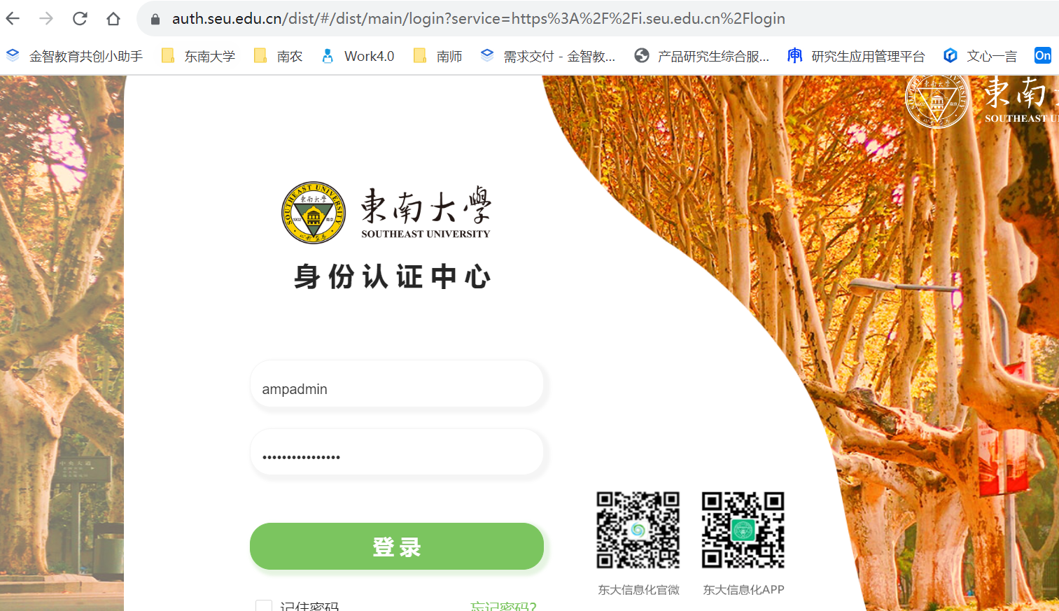
图2-2-1

2.3 进入研究生综合管理系统
全部应用-研究生院-研究生综合管理系统，研究生系统主页面如图2-3-1所示
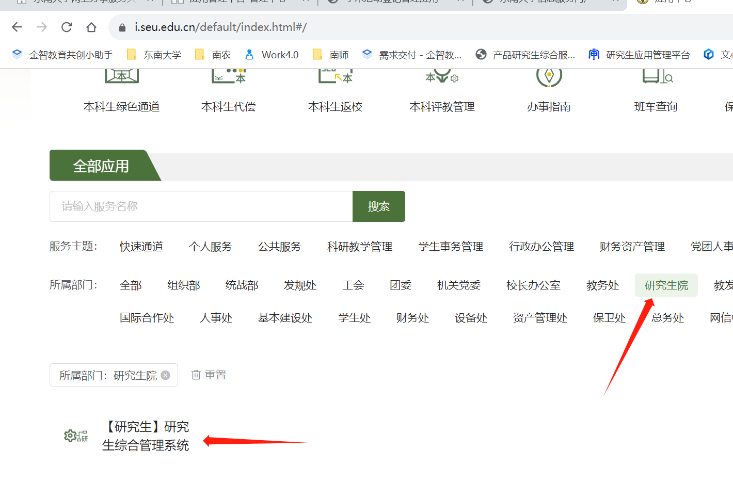
图2-3-1

2.4 进入学术学位研究生实践环节
研究生培养-综合素养-学术学位研究生实践环节管理、进入该服务，如图2-3-2
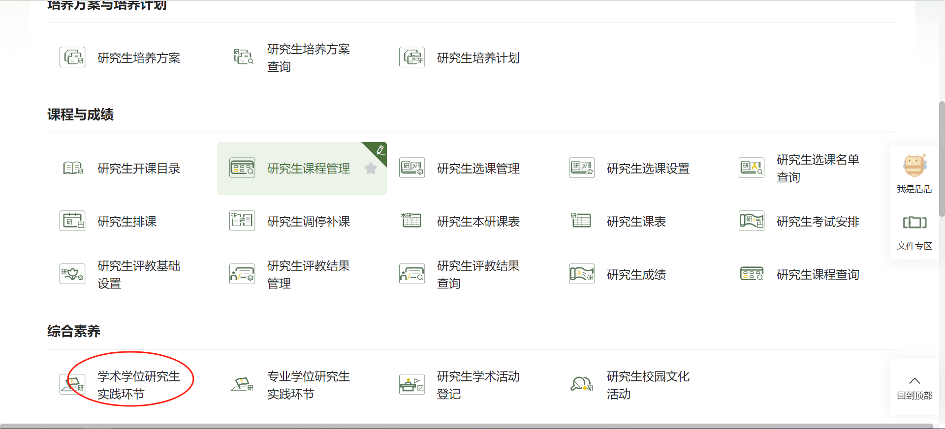
图2-3-2

3 系统的使用

3.1学术实践流程
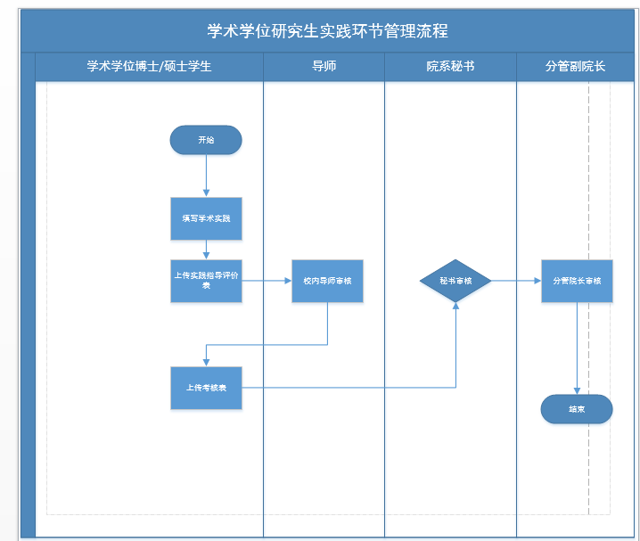

3.2学生提交实践考核

3.2.1填写实践
1.学生请下载实践环节指导教师评价表进行填写，*号为必填项。需特别留意：请将下载填写完成的实践环节指导教师评价表转化成pdf或者拍照上传到附件里面。
2、录入实践开始时间、实践结束时间、实践环节类别（根据自己实践环节进行选择）、以及不少于3000字实践工作报告，完成以上操作后提交即可。图3-1-1所示
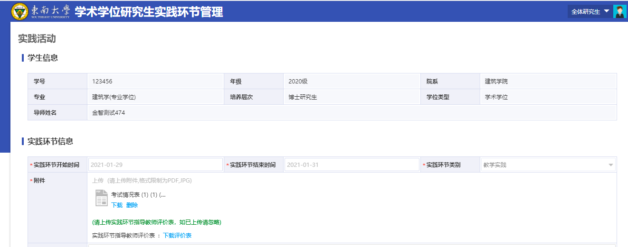
图3-1-1

3、确认填写信息无误后、点击提交按钮系统弹出二维码签名
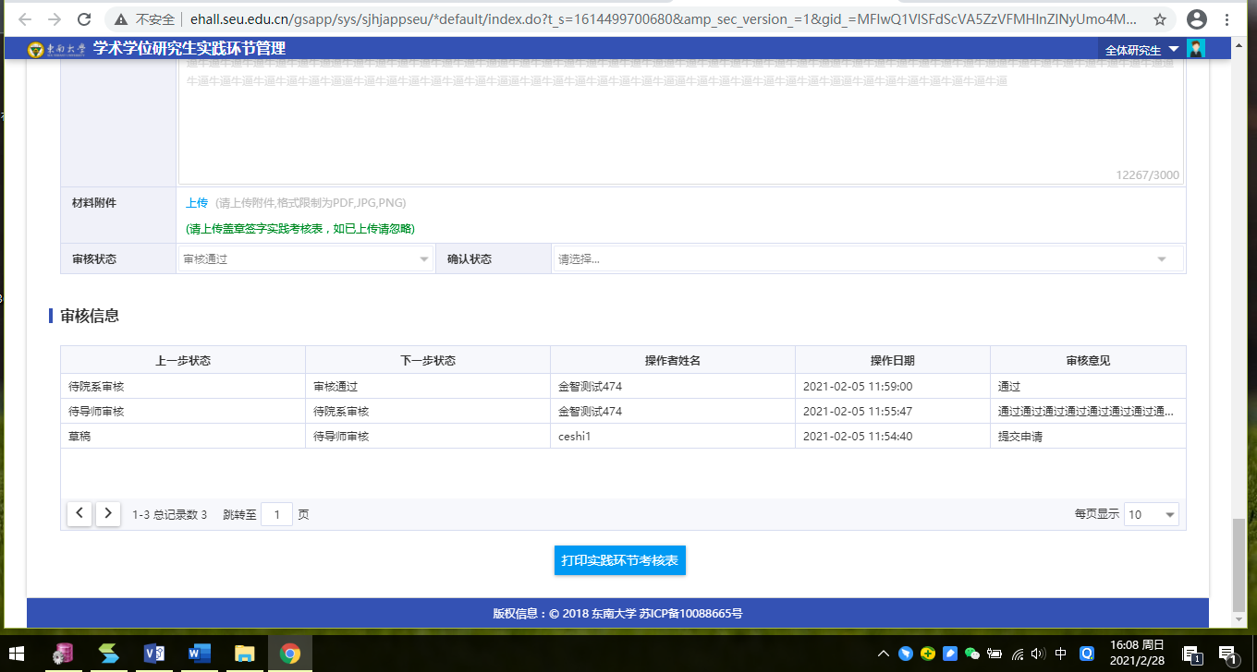

图3-1-2

3.2.2扫码签名
学生提交后弹出二维码请用微信扫码录入自己签名,进行下一步”。如图3-1-3所示
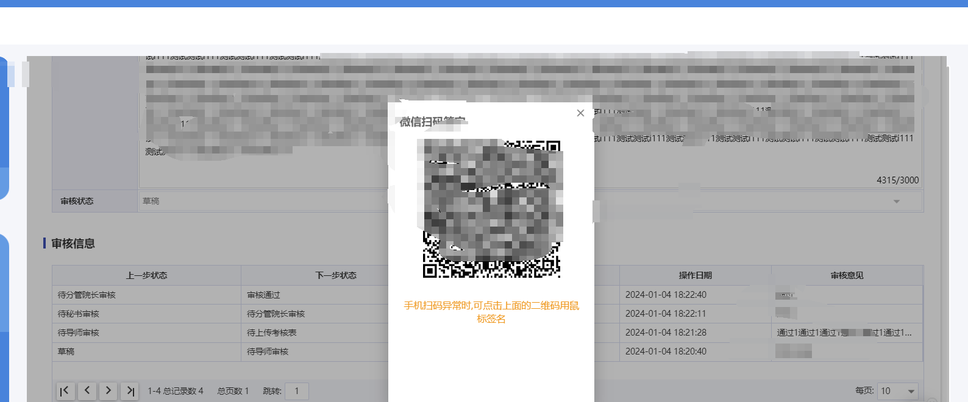
图3-1-3

3.3导师审核

3.3.1 扫码签名
按上述步骤进入学术学位研究生实践环节应用，导师以研究生导师用户组登录即可
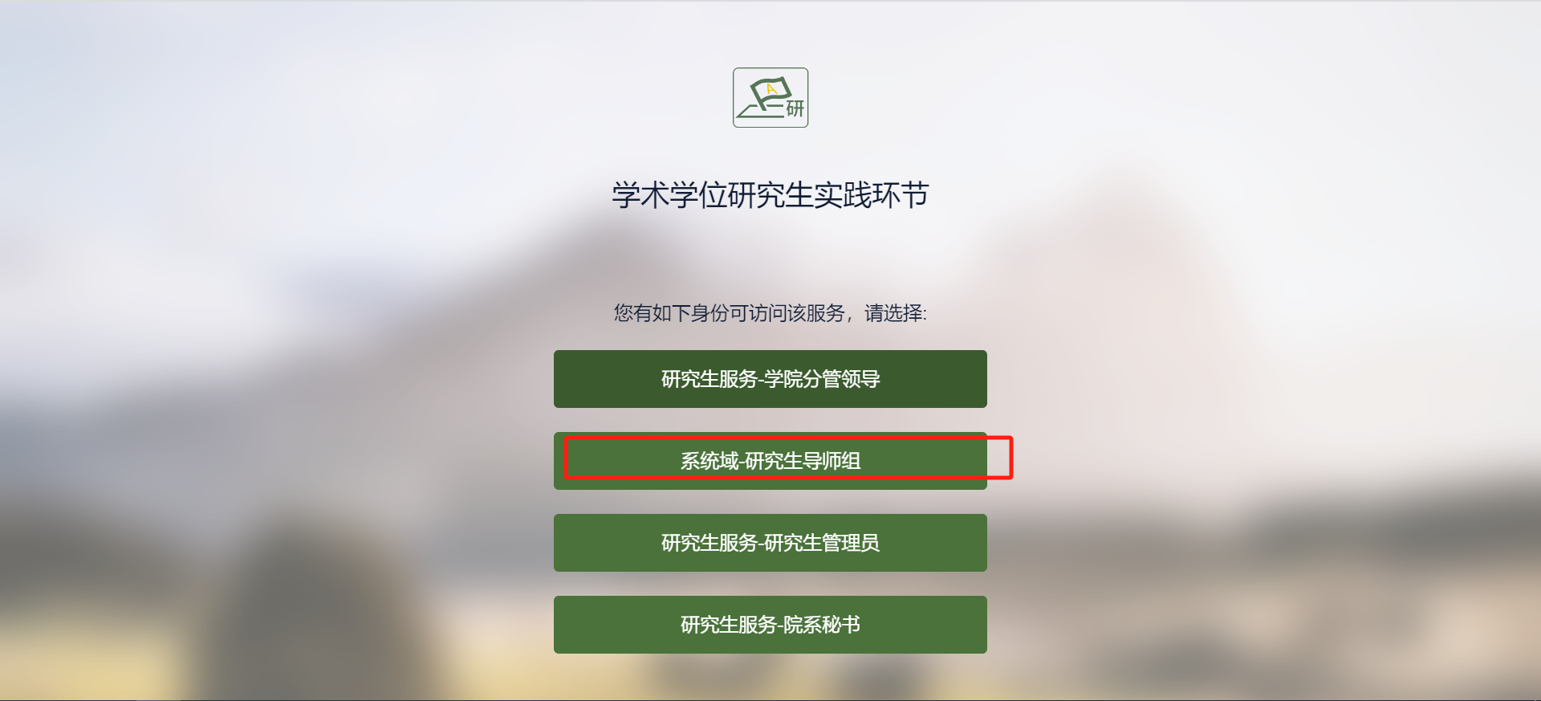

审核学术学位研究生实践环节，先勾选学生，点击 批量审核。
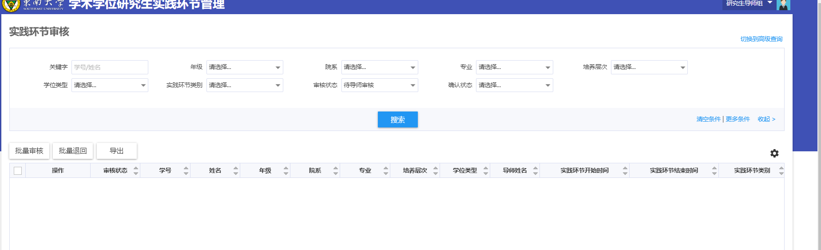

弹出二维码签名，导师手机扫码后录入自己签名即可审核通过。
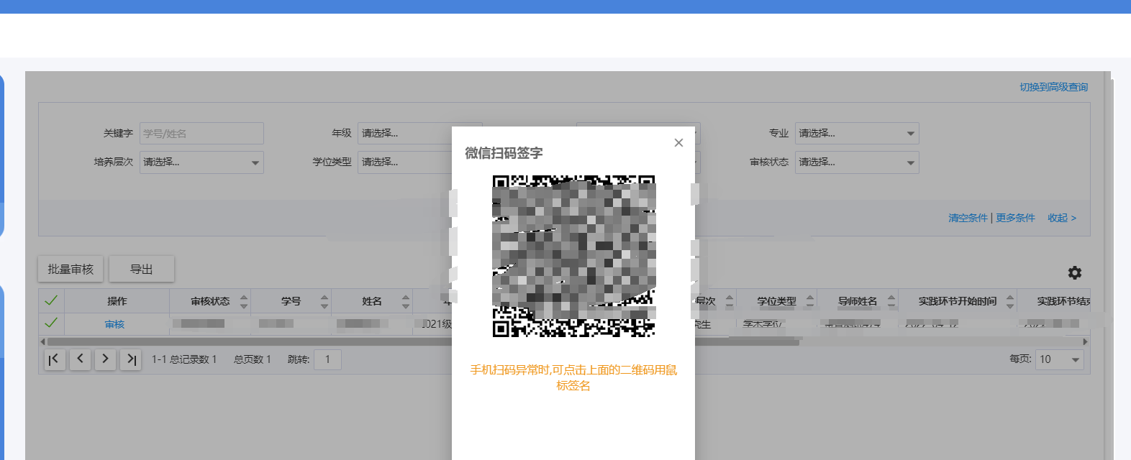

3.4学生上传考核表
1.学生学术实践导师审核通过显示考核表打印，打印后找学院签字后扫描电子档上传考核表附件，如图3-1-4所示。

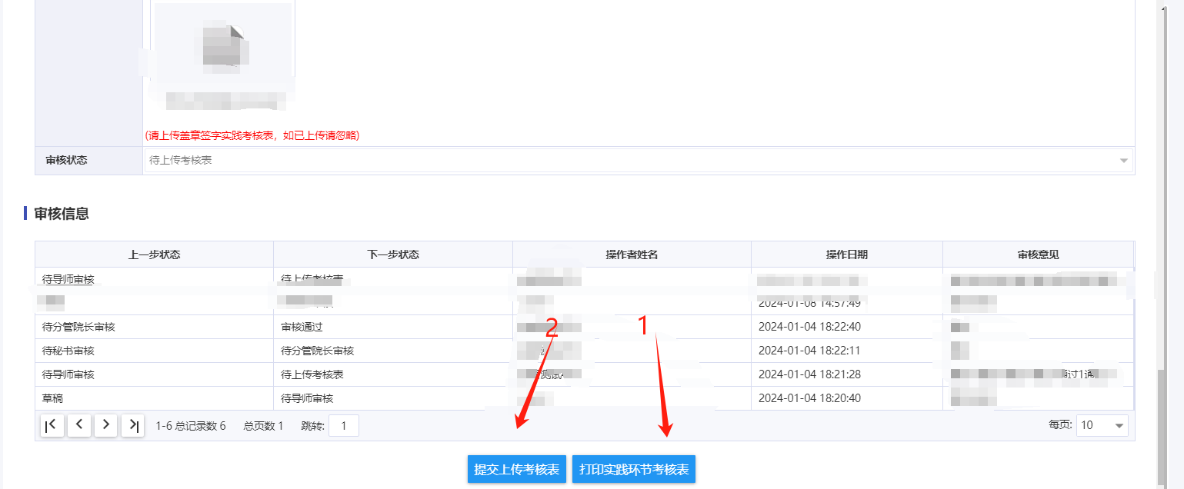
图3-1-4

3.4.1打印考核表
学生导师审核通过显示考核表打印，打印纸质版本交学院签字
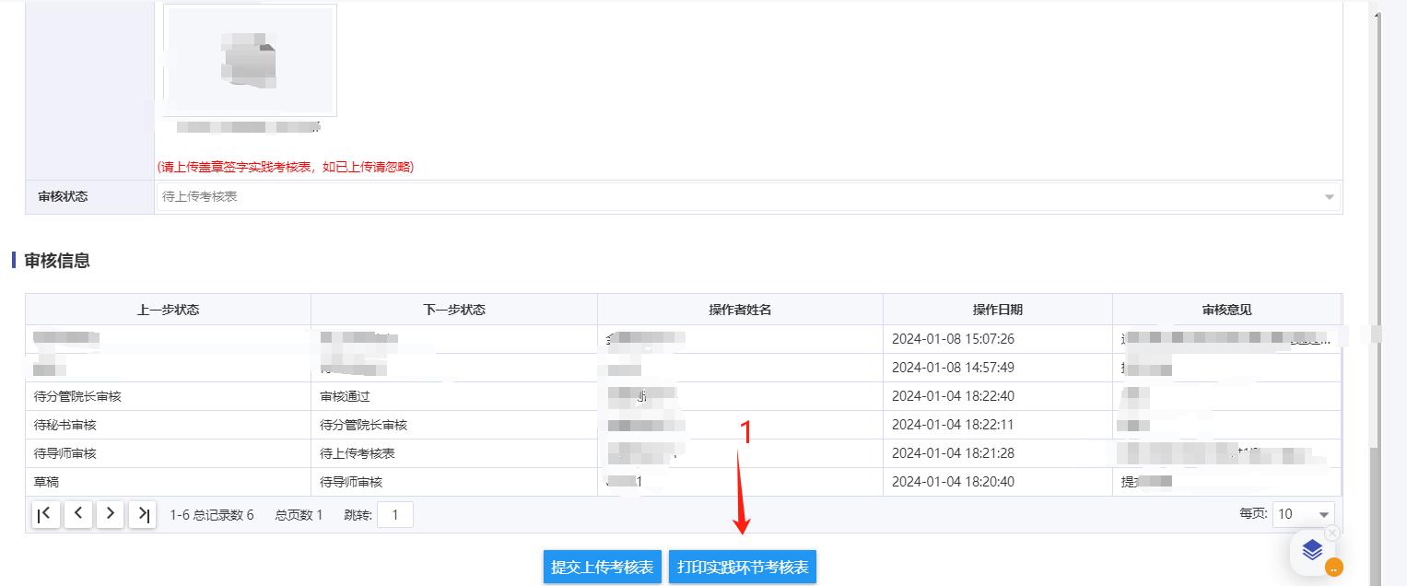

3.4.2上传考核表
学院签字后扫描电子档上传考核表附件，如图3-1-4所示。
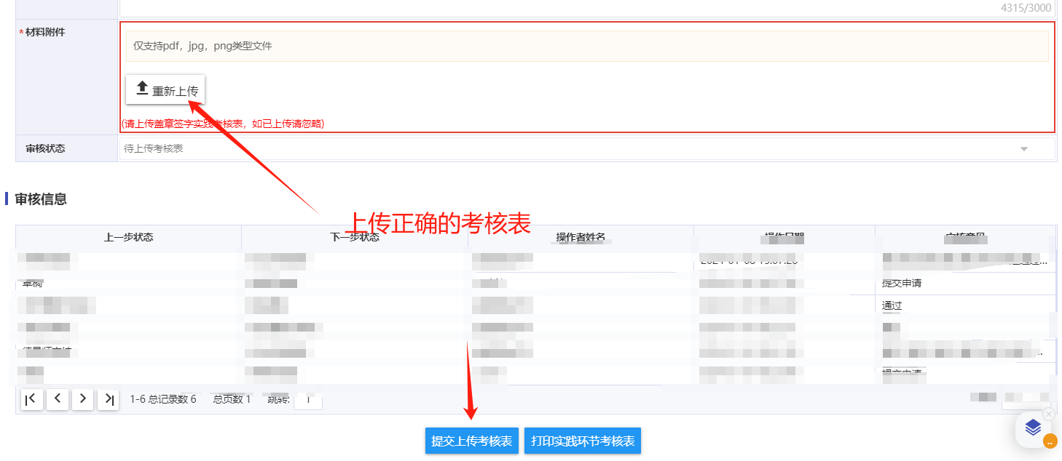

3.5秘书审核
按上述步骤进入学术学位研究生实践环节应用，学院秘书以研究生秘书用户组登录即可
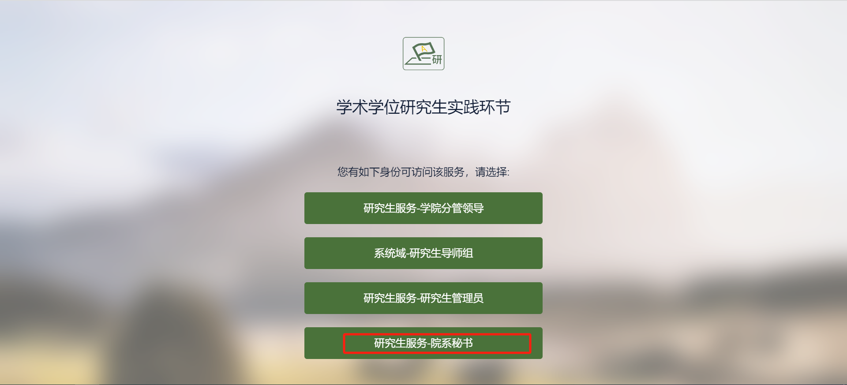

审核学术学位研究生实践环节，勾选学生，点击 批量审核,一键审核通过，对于不符合要求学生勾选学生，点击单个退回或批量退回即可。
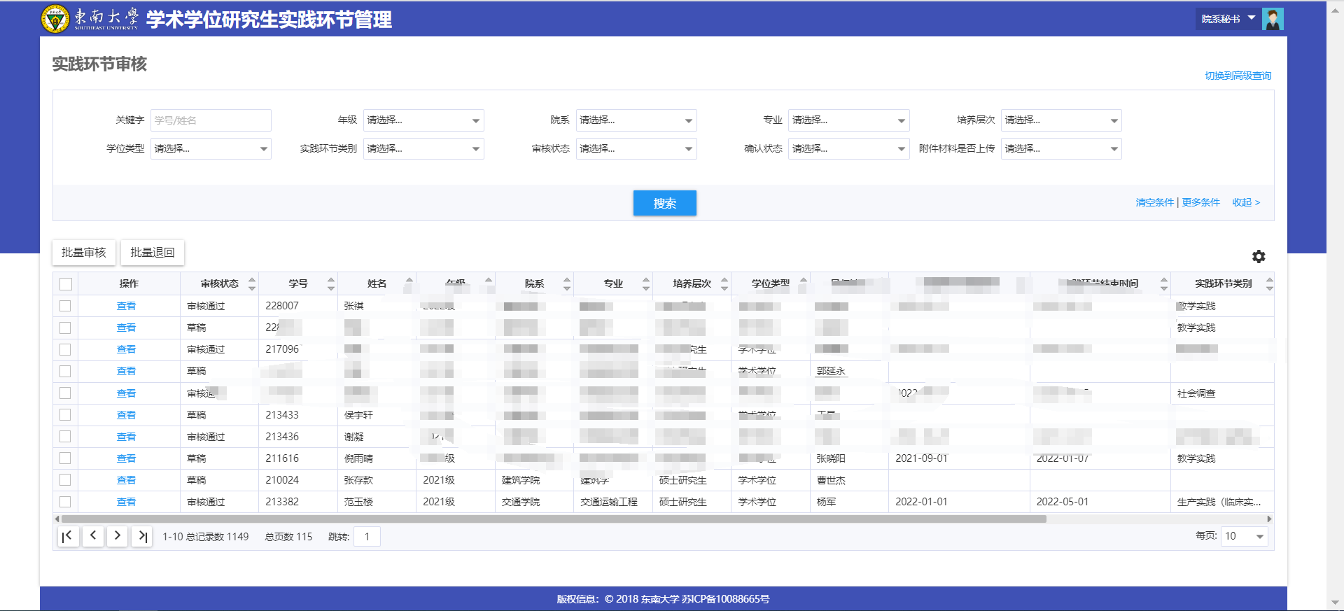

3.6分管院长审核
按上述步骤进入学术学位研究生实践环节应用，分管院长以研究生分管领导用户组登录即可
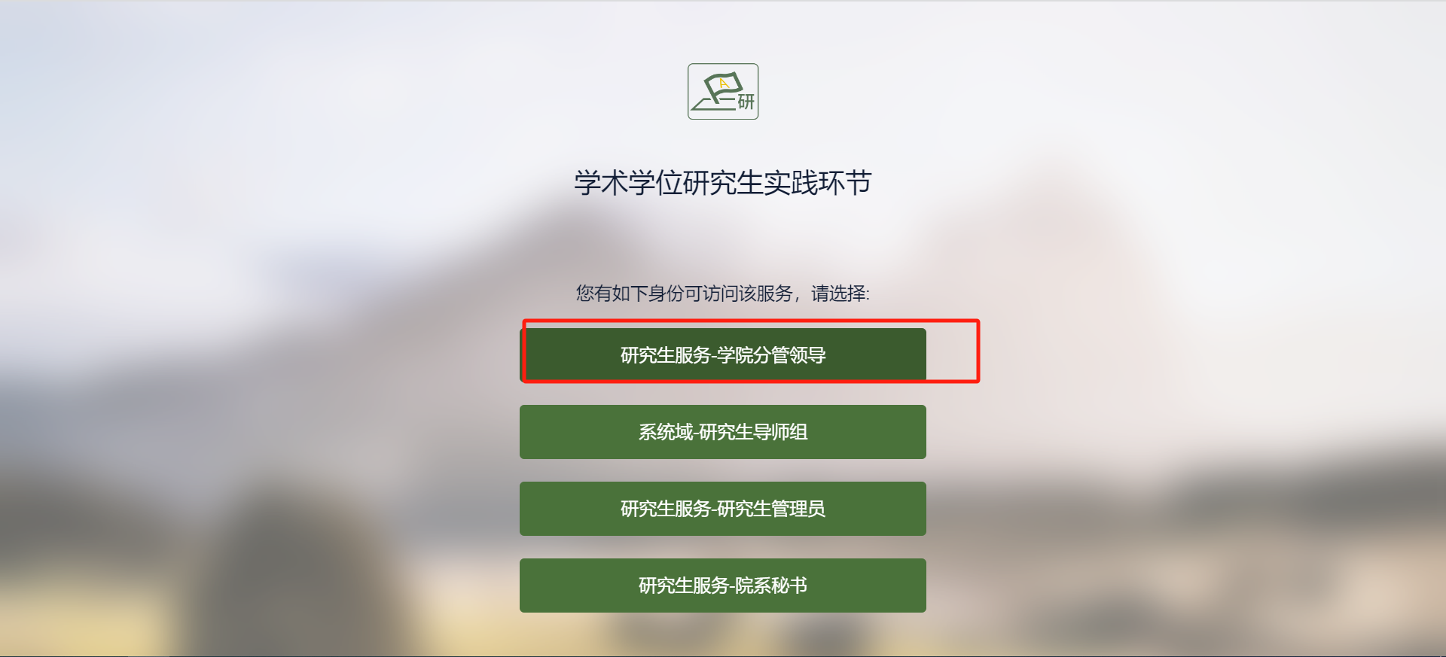

学术学位研究生审核通过的学生，勾选学生，点击 批量审核一键确认完成学术实践环节
